苏州大学 普通物理（一）下 课程试卷（07）卷 共6页
一、填空题：（每空2分，共40分。在每题空白处写出必要的算式）
1、用白光（400nm—760nm）照射空气中的肥皂水薄膜（n=1.33），其厚度是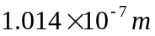，如从膜面的法线方向将观察到λ= 的光。
2、用波长为632.8nm的红色平行光垂直照射到一单缝上，测得第一级暗条纹对应的衍射角为5°，则单缝的宽度为 。
3、用氦氖激光器的红光（λ=632.8nm）垂直照射光栅，测得第一级明条纹出现在38°的方向，则该光栅的光栅常数为 。
4、若迈克尔逊干涉仪中动镜移动距离为0.303mm时，数得干涉条纹移动100条，则所用单色光波长为 。
5、一天文台反射式天文望远镜的通光孔径为2.5m，而人眼瞳孔直径为5mm，与人眼相比，用该望远镜在分辨双星时，可提高分辨本领 倍。
6、当牛顿环装置中的透镜与平玻璃板间充以某种液体时，牛顿环中第四个暗环的直径由1.40cm变为1.27cm，则这种液体的折射率为 。
7、光在装满乙醇（n=1.36）的玻璃（n=1.50）容器的底部反射的布儒斯特角i₀=
。
8、已知一容器内的理想气体在温度为273K，压强为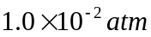时，其密度为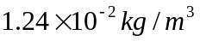，则该气体的摩尔质量M_{mol}= ，该气体分子的平均平动动能为 ，平均转动动能为 。
9、一容器内盛有密度为ρ的单原子理想气体，其压强为P，则此气体分子的方均根速率为 ；单位体积内气体的内能是 。
10、有1mol刚性双原子分子理想气体，在等压膨胀过程中对外作功W，则其温度变化ΔT= ；从外界吸取的热量Q_{P}= 。
11、若中子的动能等于它的静能时，它的速率为 。
12、波长100nm的光子，其能量等于 ，动量等于 。
13、金属铝产生光电效应的红限波长为295.8nm，那末金属铝的逸出功为 ，
当在λ=200nm的光投射到铝表面上，由此发射出来的光电子的最大动能为
。
14、振动频率为300赫兹的一维谐振子的能级间隔为 。
二、计算题：（每小题10分，共60分）
- 在一演示大厅观察双缝干涉实验时，采用氦氖激光器作光源（λ=640nm ）,光在双缝后20m远处的屏幕上出现干涉条纹，现测得第一暗纹与第二暗纹的间距为2.5cm。
  - 试问双缝间距为多大？
  - 如用一张薄玻璃纸盖住一缝，若光在玻璃纸中光程比在相应空气中的光程长2.5个波长，此时，在原中央明纹位置将看到现象？为什么？
- 设折射率分别为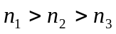的三种介质组成一劈形膜（图示），今以波长为λ的单色光垂直照射时，在垂直方向上观察反射干涉条纹，在视场L距离内可见N条干涉明条纹。试求：
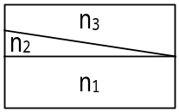
  - 劈形膜的夹角α。
  - 将介质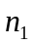和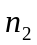对换，视场中单位长度内干涉条纹数是否改变？为什么？
3\一气缸贮有一定量理想气体，其分子平均碰撞频率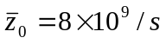。
  - 若分子热运动的平均速率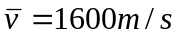，求分子平均自由程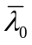；
  - 保持气体温度不变，使气缸容积增大一倍，求此时气体分子的平均碰撞频率和平均自由程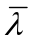。
3\气缸内内能有2mol双原子分子气体，经历如图abcda的循环过程，其中b→c为等温过程，求：
（1）经一个循环气体吸收的热量；
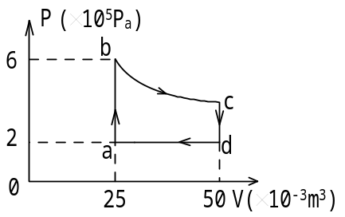
（2）经一个循环气体对外所做的净功；
（3）循环的效率。
4\一短跑选手，在地球上10s时间跑完100m，在飞行速度0.6c的飞船中的观察看来，这选手跑了多长时间？多长距离
6、一个原子激发态的平均寿命是10⁻⁹秒，若与此态跃迁的辐射波长是600nm，求谱线宽度。

